校外实训基地简介---
邯郸市利林养殖有限责任公司

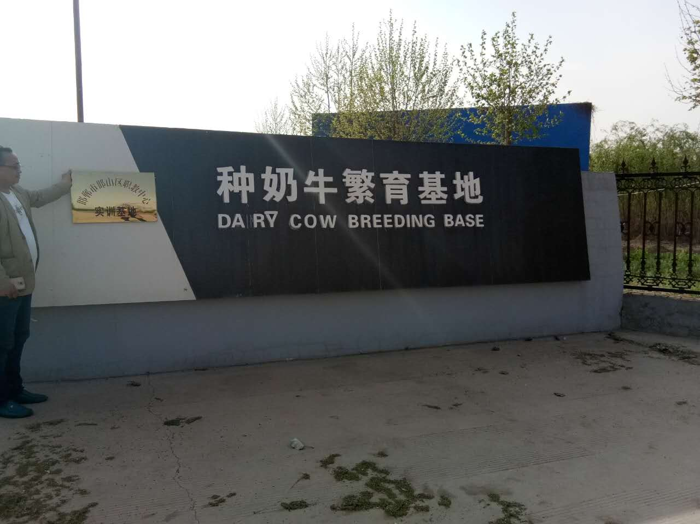
邯郸市利林养殖有限责任公司由原邯郸市牛奶公司整体改制设立。现拥有固定资产7000多万元，占地18万平方米，在职职工450人，其中技术人员86人。被评为“国家级优秀奶牛示范场”、“河北省无公害奶源基地”。 2005年公司取得了ISO9000国际质量体系认证、HACCP食品安全管理体系认证；公司先后被评为“河北省重点龙头企业”、 “河北省消费者信得过单位”、 “河北省食品工业优秀企业”；产品多次获得“河北省名牌产品”、“河北省食品安全知名品牌”等多项荣誉称号。
校外实训基地简介---
邯郸市邯山区昊然养殖有限责任公司
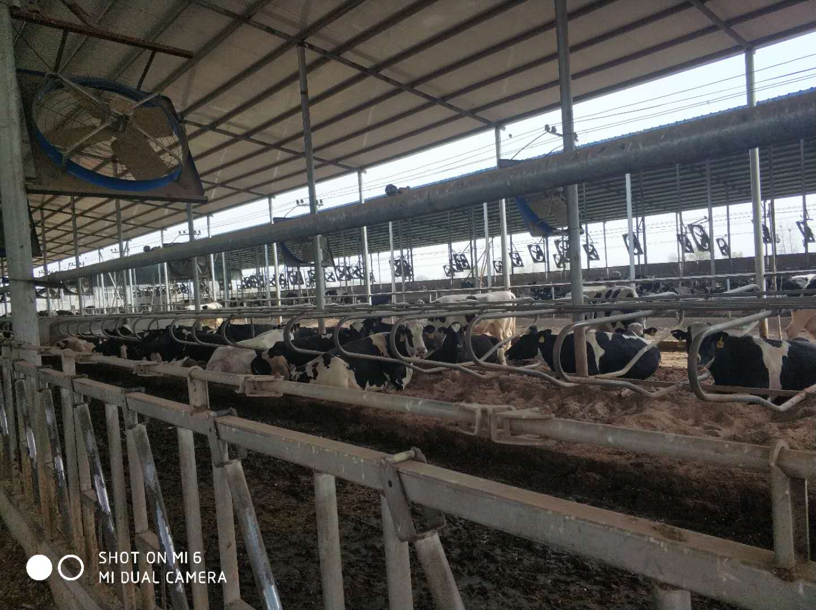
邯郸市邯山区昊然养殖有限公司是邯山区一所规模较大的奶牛养殖基地。2017年，该养殖场进行了大规模的改扩建，占地80亩，有技术工、维修工、饲养员等80人。该公司有冷库3座，饲料加工车间3个，具备了“养殖+加工+销售”基本完整的产业链条。总投资达800万元，年销售收入100万元，年利润达50万元。

校外实训基地简介---
邯郸市邯山区鼎好养殖有限责任公司

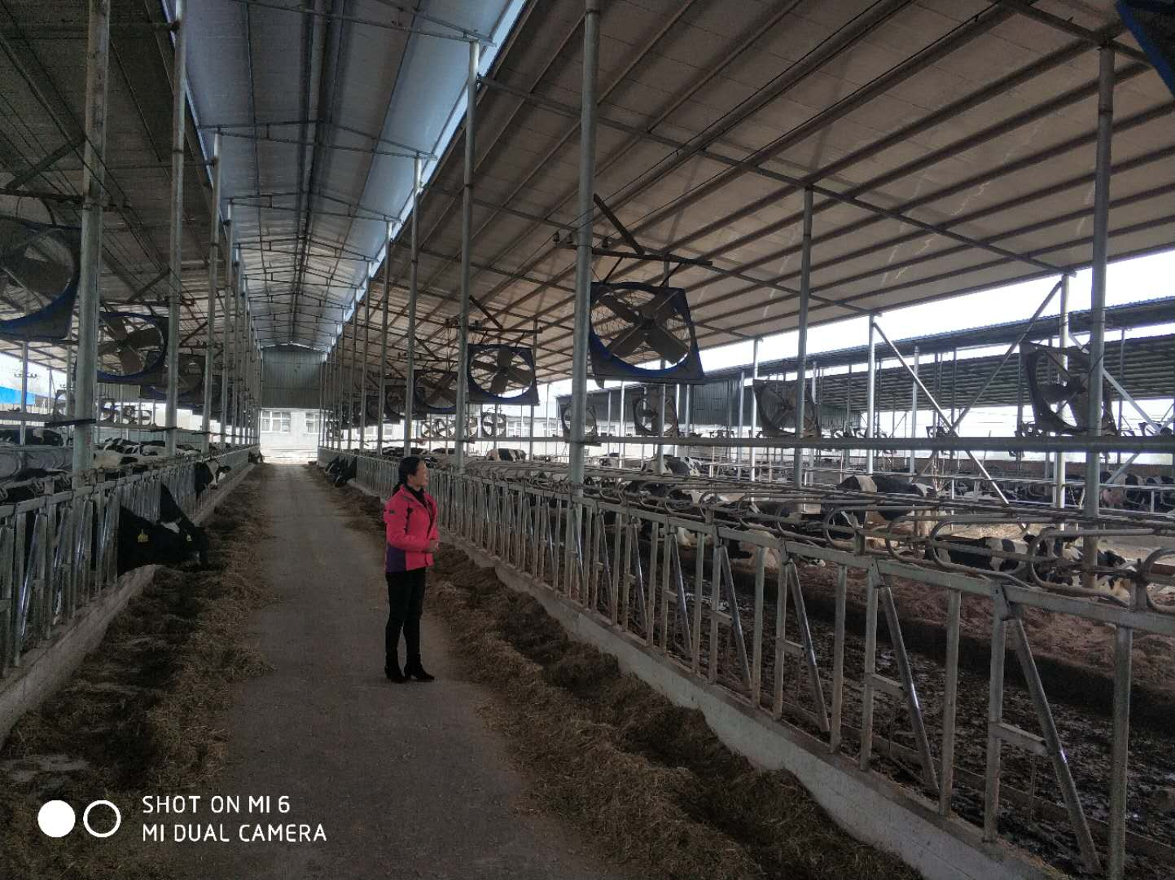
邯郸市邯山区鼎好养殖有限公司是邯山区一所奶牛养殖基地。该养殖场占地50亩，有技术工、维修工、饲养员等40人；冷库2座，饲料加工车间2个，具备了“养殖+加工+销售”基本完整的产业链条。

